「ICF知多少，福利少不了」社區講座摘要
主講人:高雄市政府社會局葉欣雅主秘
前言
101年7月11日身心障礙鑑定與需求評估新制正式上路，透過本次講座介紹ICF鑑定流程及需求評估等方式，以維護自身權益。
- 身心障礙需求評估與福利輸送的前提
(一)障礙的分類與認定影響福利資源的分配-國家有多少資源，將作為身心障礙認定之
依據
(二)依功能損傷程度之外，加上活動參與以及環境因素評估其需求為何，據以提供資
源-有效管理政府資源，合理分配給需要者
(三)有可能『評估出需求』，但是『政府無法供給』-以法定服務項目為服務輸送之依
據
- 鑑定與評估規劃現況流程規劃
- 新制身心障礙分類的改變
(一) 2001年分類有:視障、聽障、語（聲）障、肢障、智障、多重障、重器障、顏面損
傷、植物人、失智症、自閉症、慢性精神病、平衡機能障、頑性癲癇、罕見疾病、
其他。
(二) 2007年改為八大類:（自2012年7月11日開始實施）
1.神經系統構造及精神、心智功能
2.眼、耳及相關構造與感官功能及疼痛
3.涉及聲音與言語構造及其功能
4.循環、造血、免疫與呼吸系統構造及其功能
5.消化、新陳代謝與內分泌系統相關構造及其功能
6.泌尿與生殖系統相關構造及其功能
7.神經、肌肉、骨骼之移動相關構造及其功能
8.皮膚與相關構造及其功能
- 新制身心障礙鑑定方式的改變
(一)舊制:鑑定於醫院完成，醫師針對疾病或損傷進行鑑定
(二)新制:鑑定於醫院完成，專業團隊(醫師及鑑定專員)針對身體功能、身體結構、活動
及參與、環境因素進行鑑定
- 新制身心障礙者福利使用的改變
(一)舊制:取得「身心障礙手冊」者，可依各項福利措施規定申辦
(二)新制:取得「身心障礙證明」者，部分法定福利項目須經需求評估訪談，判定有需求
者始能申辦使用該福利服務。
- 新制流程注意事項
(一)申請鑑定階段-選擇ㄧ般流程或併同辦理流程
1.ㄧ般流程
(1)指定鑑定醫師
(2)只需申請ㄧ般福利者
(3)人籍不ㄧ者
(4)急著拿到證明，福利以後再說者
(二)選擇ㄧ般流程或併同辦理流程
1.併同辦理流程
(1)於本市12家指定併同辦理醫院鑑定者
(2)需配合醫院併同辦理掛號規定、科別、診次、時間，及不得指定醫師
(3)選擇到外縣市指定醫院需7天前提出申請

- 身心障礙權益保障法需求評估項目
(一)需求評估範圍
1.個人照顧服務(身權法第50條)
2.家庭支持服務(身權法第51條)
3.專用停車位識別證(身權法第56條)
4.搭乘國內大眾運輸工具陪伴者半價優待(身權法第58條)
5.進入收費風景區、康樂場所或文教設施陪伴者免費或半價優待(身權法第59條)
6.各項經費補助(身權法第71條)
(二)需求評估辦理方式
1.併同醫院鑑定辦理
2.併同到宅鑑定辦理
3.定點辦理
4.到宅辦理
(三)需求評估分流
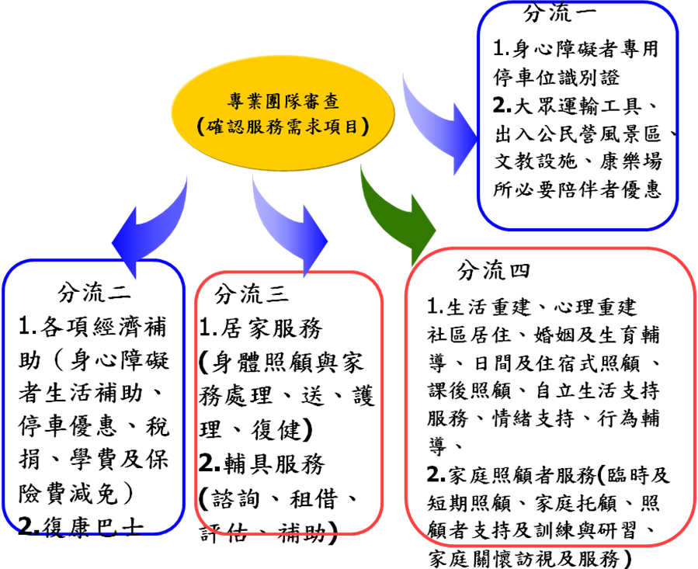
1.需求評估分流一
項目 | 說 明
身心障礙者專用停車位識別證 | 依醫院鑑定報告書內容核判，並於區公所發  給身心障礙證明時，一併發給書面通知。
大眾運輸工具必要陪伴者優惠 | 依醫院鑑定報告書內容核判，  並直接註記於身心障礙證明中。  購票時直接出示查驗。
出入公民營風景區、文教設施、康樂場所必要陪伴者優惠 | 依醫院鑑定報告書內容核判，  並直接註記於身心障礙證明中。  購票時直接出示查驗。

2.需求評估分流二
項目 | 說 明
復康巴士服務 | 憑身心障礙證明，逕自預約使用
各項經濟補助  1.身心障礙者生活補助  2.停車優惠  3.稅捐、學費及保險費減免 | 憑身心障礙證明申辦，依各補助規定審核

3.需求評估分流三
項目 | 說 明
居家照顧服務  (身體照顧服務、家務服務、送餐服務、居家護理、居家復健) | 憑身心障礙證明申辦，  依居家照顧規定評估審核。
輔具服務  (諮詢、租借、評估、輔具補助) | 憑身心障礙證明申辦，  依輔具補助規定評估審核。

4.需求評估分流四
法定福利服務項目 | 服務內容
生活重建 | 日常生活技能培養、社交活動與人際關係訓練
心理重建 | 心理重建
社區居住 | 社區居住
婚姻及生育輔導 | 婚姻及生育輔導
日間及住宿式照顧服務 | 日間照顧服務、社區日間作業設施服務、 住宿式照顧服務
課後照顧 | 課後照顧（輔導）
自立生活支持服務 | 自立生活支持服務
其他服務 | 情緒支持、行為輔導
家庭照顧者服務 | 臨時及短期照顧、家庭托顧、照顧者支持及訓練與研習、  家庭關懷訪視及服務

- 異議處理
(一)如對鑑定結果有異議者，應於收到通知書之次日起三十日內，以書面向直轄市、縣
（市）主管機關提出申請重新鑑定及需求評估，並以一次為限。申請重新鑑定須負擔
40%之相關作業費用，如異議成立，此費用將會退還。
(二)身心障礙者對於需求評估結果有異議時，應於收到通知書之次日起三十日內，以書
面向社會局申請重新需求評估，並以一次為限。

- 身心障礙證明格式
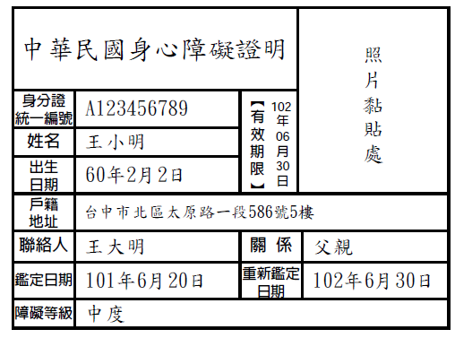
- 新制實施重要事項
(一)領有永久效期之身心障礙者，於104年7月11日後才陸續接受新制鑑定，目前不受
任何影響。
(二)新制實施後，申請人可視自己狀況，選擇是否接受需求評估。
(三)申請人在接受需求評估訪談時，家屬可陪同並陳述補充相關意見。
(四)身心障礙者在接受新制鑑定與需求評估之證明核發前，以原身心障礙手冊繼續享有
身心障礙權益保障法所定相關權益。

問題與討論：
Ｑ1.若個案需到國外唸書，台灣的身障手冊是否可用?
Ａ：可到社會局申請英文版之身障手冊，不過台灣的身障手冊只限於某些與台灣邦交或承認
台灣身障手冊之國家，非各國通用。

Ｑ2.復健中心及小型作業所是否包括在需求評估分流中?
Ａ：需求評估分流不包括社區復健中心及康復之家等，由於上述幾個單位是向衛生局補助，
故此不在社會局補助範圍中。

Ｑ3.病友拿永久身障手冊不需重新鑑定，現有福利是否會減少?
Ａ：病友的福利不會因此改變，只需於104年後重新鑑定並每5年重新核發一張證明即可。

Ｑ4.若病友近期已重新鑑定，但沒有勾選需求評估怎麼辦?
Ａ：日後病友覺得需要需求評估的話，要再向社會局提出申請也可以。

Ｑ5.病友有不動產，是否會影響其福利?
Ａ：一般來說不會影響福利補助，但若病友的不動產超過650萬以上才會被取消其福利資格。

